Lösungswärme (Lösungsenthalpie)

Folie: Sofort-Kältekompressen
Was passiert hier? Wozu?

Info:
Beim Lösungsvorgang von Salzen müssen zwei Energien berücksichtigt werden:
1. Gitterenergie (hält Ionen im Kristall zusammen und muss bei der Zerstörung des Ionengitters aufgebracht werden)
2. Hydratationsenergie (wird frei, wenn sich hydratisierte Ionen bilden)

SV oder LV
- 3 Bechergläser (RG) mit ca. 15 ml Wasser (Zimmertemperatur)
- je 15 g Ammoniumnitrat (oder Kaliumnitrat), Mg-sulfat, CaCl₂ (oder Natriumhydroxid), Natriumchlorid
- Digitales Thermometer

Temperatur vor und nach der Salzzugabe messen

Beobachtung:
 | Kaliumnitrat | Natriumhydroxid | Natriumchlorid
T der Lsg. vor Salzzugabe
T der Lsg. nach Salzzugabe

Ergebnis:
Die Lösungsenthalpie ΔH (Lösungswärme) ist die Wärmemenge, die beim Lösen von Salzen in Wasser frei wird.
Der Lösungsvorgang kann endotherm (Kaliumnitrat), exotherm (Natriumhydroxid) oder energetisch neutral (Natriumchlorid) sein.

Erklärung:
Beim Lösen eines Salzes muss einerseits die Gitterenergie überwunden werden, um die Ionen voneinander zu lösen. Die Gitterenergie hat einen positiven Wert. Andererseits wird Hydratationsenergie frei, wenn sich hydratisierte Ionen bilden. Ihr Wert ist negativ.
Für die Lösungsenthalpie gilt deshalb:

Lösungsenthalpie ΔH = Gitterenergie + Hydratationsenergie

Energieschema:

Energie der ungebundenen Ionen
ΔH negativ
Hydrat. energie
Kaliumnitrat
gelöst
Gitter-energie
ΔH positiv
Na.hydroxid
gelöst
Hydrat. energie
Gitter-energie

Energie Ionen im Gitter

Hydratationsenergie > Gitterenergie
Beim Lösen wird Wärmeenergie frei
exothermer Lösungsvorgang
Hydratationsenergie < Gitterenergie
Beim Lösen wird Wärmeenergie aus der Umgebung verbraucht
endothermer Lösungsvorgang

AB: Kältepack und Wärmebecher

Kältepack und Wärmebecher
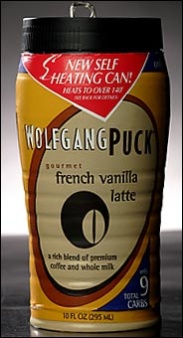
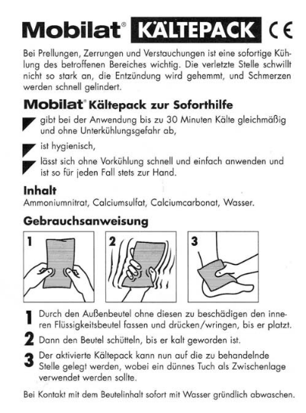

Löslichkeit und Lösungsener-gie einiger Salze in Wasser | Salz | Gefahren  Symbol | Löslichkeit in g/100g Wasser | Lösungsenergie in kJ/g | Preis in  €/kg  (Merck)
A | Natriumchlo-rid (Kochsalz) | - | 35,70 | ΔH = +0,06 | 19,70
B | Silbernitrat | C, N | 115,00 | ΔH = +0,13 | 1282,00
C | Calciumsulfat (Anhydrit) | - | 0,16 | ΔH = -0,13 | 36,25
D | Kaliumnitrat | O | 13,00 | ΔH = +0.34 | 22,75
E | Ammonium-chlorid | Xn | 29,90 | ΔH = +0,27 | 27,25
F | Calciumchlorid | Xi | 58,70 | ΔH = -0,73 | 39,50
G | Ammonium-nitrat | O | 118,3 | ΔH = +0,32 | 23,25
H | Calciumcar-bonat | - | 0,0015 | ΔH = -0,13 | 54,00

Aufgaben:

1. Welches Salz ist für den Kältepack geeignet? Beurteile die in der Tabelle angegebenen Salze nach verschiedenen Kriterien!

2. Auf der Verpackung des Kältepacks steht folgender Sicherheitshinweis:
„ Vor Hitze und offener Flamme schützen. Packung nicht bei extremen Temperaturen (unter 0°C oder über 45°C lagern!“
Erkläre, was den Hersteller zu diesem Hinweis bewogen haben könnte.

3. Erkläre, wie man den Kältepack wieder aufbereiten könnte.

4. Analog zum Kältepack gibt es auch einen „Selbst-heizenden Wärmebecher“ (s. Abb.), in dem man z.B. Kaffee in kurzer Zeit ohne Heizquelle erwärmen kann.
a. Wähle ein dazu geeignetes Salz aus der Tabelle aus und begründe deine Wahl.
b. Entwickle zeichnerisch einen Vorschlag, wie ein solcher Becher konstruiert (aufgebaut) sein könnte.

